Шьем сову из носка
Для совы потребуется:
- носок соответствующего цвета;
- нитки;
- глазки;
- ножницы;
- клей;
- опилки;
- элементы декора – по желанию.
Выполнение:
- Обрезать носок, от пятки вторую часть не выкидывать, она понадобится для изготовления крыльев;
- Разделить часть носка пополам, можно пометить мелком или ниткой;
- Набить нижнюю часть опилками, по бокам немного ушить, чтобы туловище отделялось от головы;
- Плотно набить опилками игрушку;
- Срез носка немного углубить сделать полукруг, срезать ножницами. Если после срезки части носка сложить 2 части среза, то по бокам образуется 2 выступа (угла) – это уши;
- Прошить от одного уха и от второго к середине среза так, чтобы осталось место для набивания опилками. Со стороны ушей набить опилок больше, чем посередине. Зашить остальную часть;
- Возле сгиба мелом нарисовать полукруг в виде месяца, с одной стороны и с другой. Вырезать, сшить, оставив место для набивки опилками;
- Пришить к туловищу совы крылья, приклеить глаза;
- Клюв вырезать в виде треугольника, набить опилками и пришить или приклеить между глаз;
- Вырезать из ткани носка лапки. Сделать 2 толстые полоски, которые сшить и набить опилками. С одного края сделать 2 шва поверх ткани – это будут пальцы совы. Другой стороной пришить к туловищу;
- Декорировать сову: можно добавив шарфик и шляпу или обшить пайетками крылья.

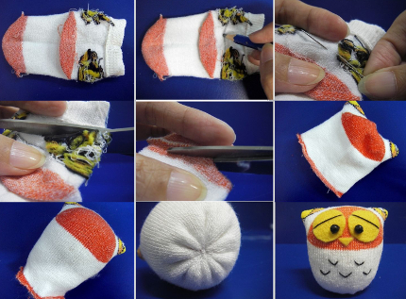

Игрушка готова! Радость – ребенку и дополнительное время, проведенное рядом с мамой. В общем одни плюсы и удовольствие.

